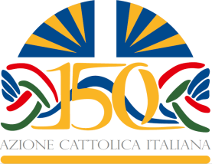
Azione Cattolica Italiana
Diocesi di Nardò – Gallipoli

Referente parrocchiale per l’Incontro nazionale del 150°

Parrocchia: ______________________________________

Paese: ______________________________________

In riferimento all’Incontro nazionale del 29 aprile 2017 il referente parrocchiale per il coordinamento con la Segreteria organizzativa del Centro diocesano è:

_________________________________________________________________________________________
Nome e Cognome

_________________________________________________________________________________________
Incarico

_________________________________________________________________________________________
Indirizzo

_________________________________________________________________________________________
CAP Città Provincia

_________________________________________________________________________________________
Telefono Cellulare

_________________________________________________________________________________________
Indirizzo e-mail

La presente scheda dovrà essere inviata entro il 25 febbraio 2017
all’indirizzo e-mail mikele.delazzari@hotmail.it segreteria@acnardogallipoli.it

